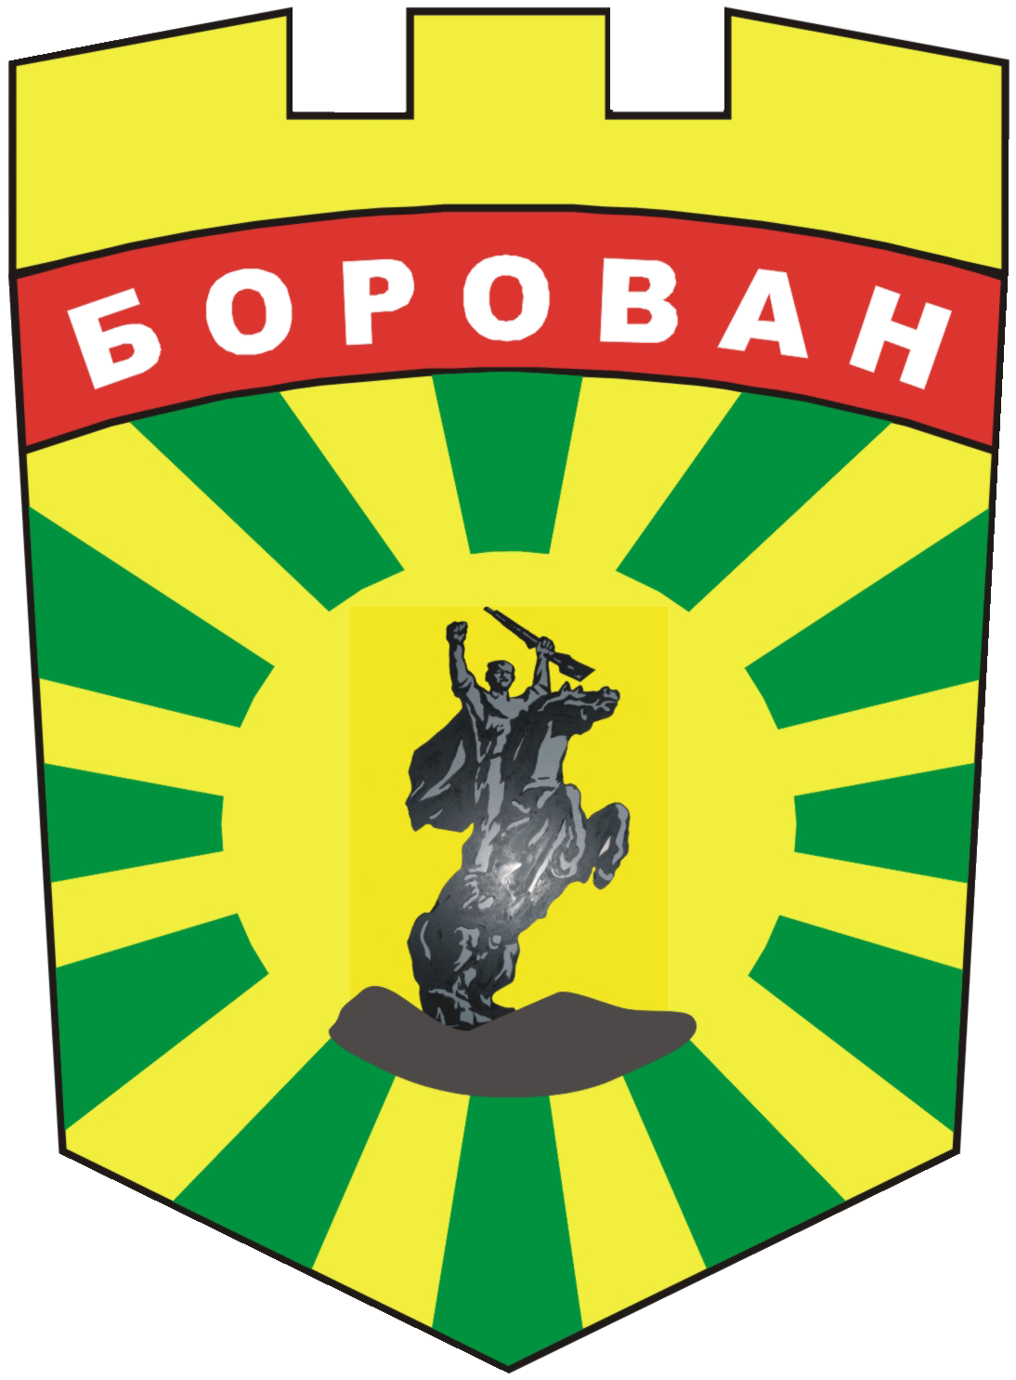
ОБЩИНА БОРОВАН
3240 с. Борован, ул. „Иван Вазов” №1, тел.: (09147) 9440
Кмет: (09147) 9330, Секретар: (09147) 9301, факс: (09147) 9200
e-mail: ob_borovan@abv.bg; www. borovan.bg

СПРАВКА

за постъпилите предложения и становища по повод публикуван проект на отчет за 2023г. на Програма за управление на отпадъците на Община Борован за 2021-2028г.

На 10.01.2024г. на интернет страницата на Община Борован в секция
< Общински съвет > в < Проекти на нормативни актове > беше публикуван проект на Отчет за 2023г. на Програма за управление на отпадъците на Община Борован 2021-2028г.
Съставителят на проекта изрично беше обявил, че срокът за подаване на предложения и становища е до 09.02.2024г., като беше указан и редът за това.
В рамките на определения срок (от 10.01.2024г. до 09.02.2024г. включително не са постъпили предложения и становища на посочените в съобщението адреси.

Изготвил справката: (П)
Йоланта Нечовска

Дата:13.02.2024г.

